ΕΓΧΕΙΡΙΔΙΟ ΧΡΗΣΤΗ ΤΗΛΕΔΙΑΣΚΕΨΗΣ

Το βασικό εργαλείο για την Τηλεδιάσκεψη είναι το NetMeeting της Microsoft.

Το NetMeeting είναι ένα εργαλείο το οποίο δίνει την δυνατότητα στους χρήστες να επικοινωνούν και να συνεργάζονται μέσω του Internet και των τοπικών δικτύων (LANs).Τους παρέχει, επίσης, τη δυνατότητα να συγκαλούν συναντήσεις σε πραγματικό χρόνο όπου μπορούν να δουν, να ακούσουν και να ανταλλάξουν πληροφορία με οποιονδήποτε άλλον χρήστη που παίρνει μέρος στην συνάντηση. Το NetMeeting υποστηρίζει καθιερωμένα πρότυπα και προσφέρει την δυνατότητα για τηλεδιάσκεψη με δεδομένα, ήχο και εικόνα.
Tο NetMeeting μπορεί να χρησιμοποιηθεί για την πραγματοποίηση και τη λήψη κλήσεων με προϊόντα που είναι συμβατά με τα πρότυπα H.323 και T.120. Επίσης μπορεί να πραγματοποιήσει κλήσεις και να συμμετάσχει σε μονάδες διάσκεψης πολλών σημείων (MCU) H.323 .

Πρώτη εγκατάσταση του NetMeeting

Αφού έχετε εγκαταστήσει το NetMeeting στο σύστημά σας, την πρώτη φορά που θα το ανοίξετε θα παρουσιαστεί στην οθόνη σας το παρακάτω παράθυρο, το οποίο θα σας καθοδηγήσει να συμπληρώσετε κάποια απαραίτητα στοιχεία:

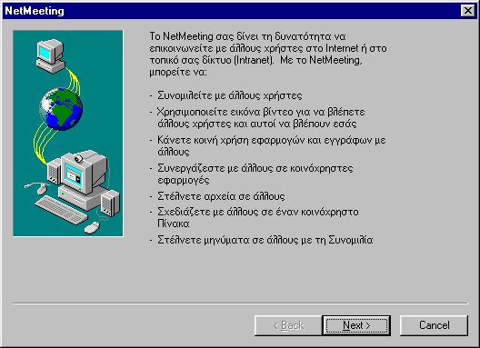

Στο επόμενο παράθυρο που εμφανίζεται πρέπει να συμπληρώσετε τα παρακάτω στοιχεία:
- Όνομα (απαραίτητο στοιχείο)
- Επώνυμο (απαραίτητο στοιχείο)
- Ηλεκτρονική διεύθυνση (απαραίτητο στοιχείο)
- Θέση (όνομα νομού και πόλης)
- Σχόλια (πληκτρολογήστε ότι θέλετε να φαίνεται δίπλα στο όνομά σας στο παράθυρο του NetMeeting)

Στη συνέχεια εμφανίζεται το παρακάτω παράθυρο, στο οποίο μπορείτε να δηλώσετε τον διακομιστή καταλόγου στον οποίο θα συνδέεστε ώστε να είναι ευκολότερη η εύρεση κι η κλήση σε άτομα που είναι συνδεδεμένα με αυτόν:
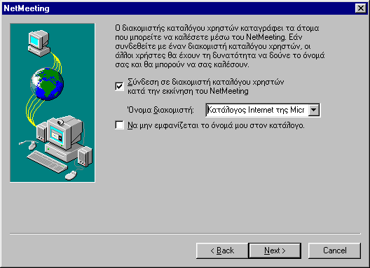

Στο επόμενο παράθυρο καθορίζετε την ταχύτητα της σύνδεσής σας:

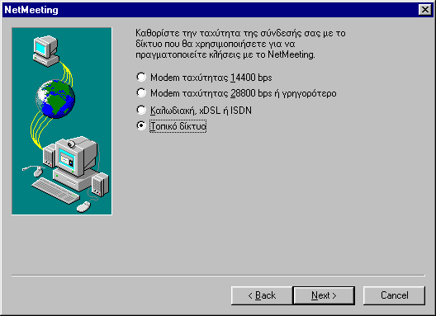

Στη συνέχεια πρέπει να επιλέξετε μια από τις συσκευές καταγραφής βίντεο που είναι εγκατεστημένες στο σύστημά σας και θα χρησιμοποιήσει το NetMeeting:

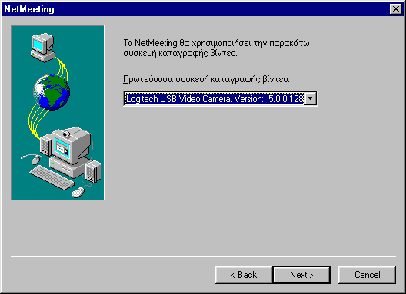

Τέλος σας ρωτά αν επιθυμείτε να δημιουργήσει συντόμευση του NetMeeting στην επιφάνεια εργασίας και στη γραμμή γρήγορης πρόσβασης και σας βοηθά να κάνετε τις ρυθμίσεις του ήχου.

Το interface του NetMeeting
Ακολούθως γίνεται η περιγραφή του interface του NetMeeting.
Το παράθυρο της κύριας εφαρμογής του NetMeeting:

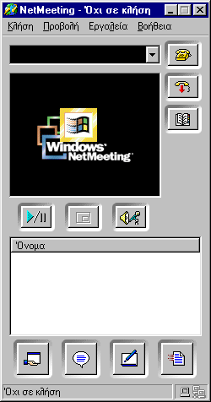
Κύριο Μενού
Γραμμή
κατάστασης
Γραμμή
διευθύνσεων
Οθόνη
Κύρια κουμπιά
Εικονίδιο κατάστασης κλήσης
Πλαίσιο
Συμμετεχόντων / Ρυθμίσεων Ήχου

Κύρια κουμπιά NetMeeting
Κουμπί | Επεξήγηση
 | Πραγματοποίηση κλήσης
 | Λήξη κλήσης
 | Εύρεση στον κατάλογο
 | Αποστολή βίντεο/ Διακοπή αποστολής βίντεο
 | Εμφάνιση της τοπικής εικόνας μέσα στην απομακρυσμένη εικόνα
Ρύθμιση έντασης ήχου/ Προβολή λίστας
συμμετεχόντων
 | Κοινή χρήση προγράμματος
 | Συνομιλία με κείμενο
 | Πίνακας
 | Μεταφορά αρχείων

Πραγματοποίηση Κλήσεων - Συνδέσεων
Η κλήση προς ένα χρήστη ή ένα σύστημα τηλεδιάσκεψης πολλών σημείων γίνεται με το ίδιο τρόπο. Πληκτρολογούμε το IP του συστήματος που πρόκειται να συνδεθούμε και ολοκληρώνουμε την κλήση πιέζοντας το εικονίδιο του τηλεφώνου. (Σχ.1.)

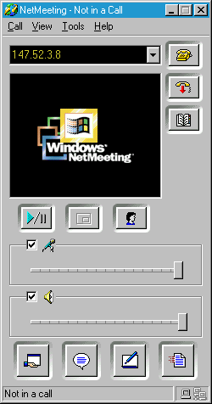 | 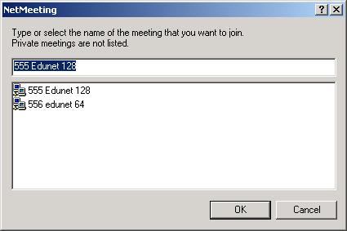
- Κλήση | - Επιλέγοντας την σύνοδο.

Εάν καλέσουμε εξυπηρετητή πολλών σημείων (Multi user Conference Unit, MCU) τότε εμφανίζεται ένα πλαίσιο διαλόγου για την επιλογή της συνδιάσκεψης που επιθυμούμε να συνδεθούμε (Σχ.2.). Η επιλογή εξαρτάται από τον προγραμματισμό που έχει γίνει για την πραγματοποίηση της συνάντησης.

Επιλέγοντας την κατάλληλη σύνοδο πατάμε OK για να γίνει η σύνδεση σε αυτήν. Το πλαίσιο διαλόγου για την επιλογή της συνόδου εξαφανίζεται και ξεκινάει η διαδικασία της σύνδεσης.

Όταν ολοκληρωθεί η σύνδεση, στο βασικό παράθυρο του NetMeeting, θα εμφανιστεί το βίντεο του συμμετέχοντα που μιλάει εκείνη την στιγμή (Σχ.3α). Αν δεν υπάρχει κανένας συνδεδεμένος τότε εμφανίζει το μοναδικό βίντεο που υπάρχει στην MCU, δηλαδή της δικής μας σύνδεσης. (Σχ.3β)

Ο συνδεδεμένος χρήστης έχει την δυνατότητα να βλέπει την λίστα με τους συμμετέχοντες ή να ρυθμίζει την ένταση των ηχείων και την ευαισθησία του μικροφώνου όπως εμφανίζεται στην εικόνα του Σχ.4.(α), (β).

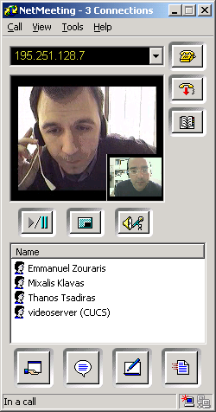 | 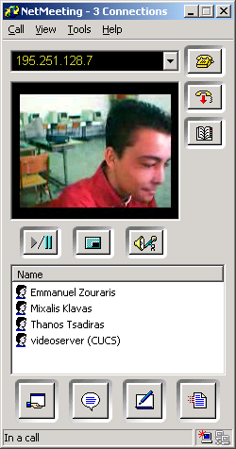
(α) | (β)
- (α) Εμφάνιση Τοπικού Βίντεο,
(β) Σημείο εμφάνισης συμμετεχόντων και εναλλαγή με τις ρυθμίσεις ήχου

 | 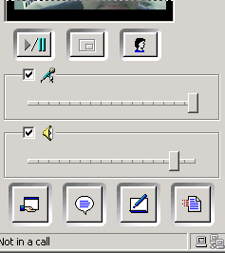
(α) | (β)
- (α) Εμφάνιση συμμετεχόντων, (β) Εμφάνιση Ρυθμίσεων Ήχου

Ο χρήστης έχει την δυνατότητα να μεταφέρει το τοπικό βίντεο σε νέο παράθυρο πηγαίνοντας στο Μενού Προβολή --> Βίντεο (Νέο Παράθυρο)

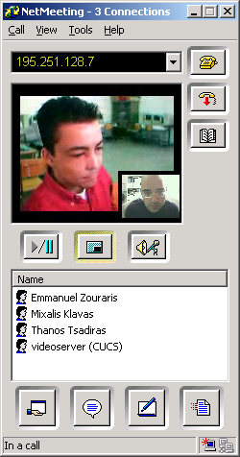 | 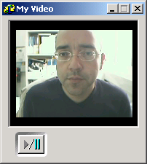
(α) | (β)
- (α) Απομακρυσμένο Βίντεο, (β) Τοπικό Βίντεο σε νέο παράθυρο

Για την λήξη της σύνδεσης πιέζουμε το κουμπί με το εικονίδιο 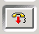 .

Εργαλεία Συνομιλίας και Πίνακα

Στα βασικά εργαλεία του NetMeeting συμπεριλαμβάνονται η «Συνομιλία» και ο «Πίνακας». Με την «Συνομιλία» οι συνδεδεμένοι χρήστες μπορούν να ανταλλάσσουν μηνύματα ένας προς όλους και ένας προς έναν. Με το εργαλείο «Πίνακας» μπορούν να σχεδιάσουν ή να μεταφέρουν κάποια εικόνα προς όλους τους συνδεδεμένους χρήστες απλά τοποθετώντας την στην επιφάνεια του πίνακα. Ακολουθεί η παρουσίαση αυτών των εργαλείων.

Χρήση της Συνομιλίας
Το παράθυρο της Συνομιλίας:
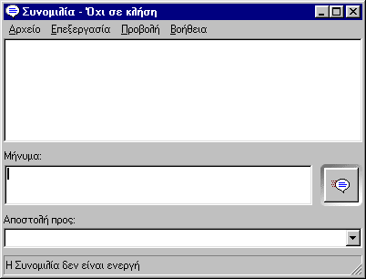

Εκκίνηση της Συνομιλίας
Για να ξεκινήσετε τη Συνομιλία

κάνετε κλικ στο εικονίδιο Συνομιλία 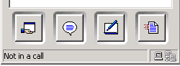
ή από το Μενού επιλέγουμε : Εργαλεία → Συνομιλία

Όλοι οι συμμετέχοντες στην τρέχουσα διάσκεψη μπορούν να δουν και να χρησιμοποιήσουν τη Συνομιλία.

Αποστολή μηνυμάτων από τη Συνομιλία
Στο παράθυρο της Συνομιλίας, πληκτρολογήστε το μήνυμα που θέλετε να στείλετε και μετά πατήστε το πλήκτρο enter.
Σημείωση:
Όταν συμμετέχουν πολλά άτομα σε μια διάσκεψη, μπορείτε να επιλέξετε την αποστολή μηνύματος μόνο σε ένα άτομο (Ψίθυρος) κάνοντας κλικ στο όνομα του ατόμου στη λίστα Αποστολή προς πριν να πατήσετε το πλήκτρο ENTER

Πίνακας
Το Παράθυρο του Πίνακα:

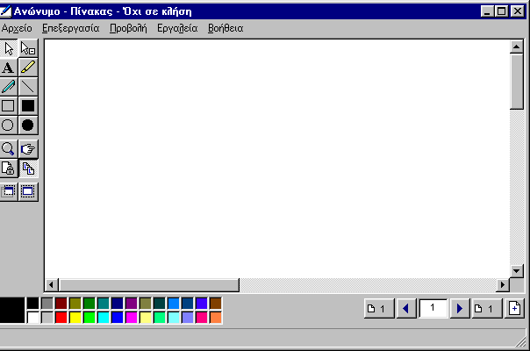

Εκκίνηση του Πίνακα
Για να ξεκινήσετε τον Πίνακα:
κάντε κλικ στο εικονίδιο Πίνακας
ή από το Μενού επιλέγουμε : Εργαλεία → Πίνακας

Επεξεργασία κείμενου στον Πίνακα
- Στην εργαλειοθήκη του Πίνακα, κάντε κλικ στο εργαλείο Κείμενο.
- Για να αλλάξετε το χρώμα, το μέγεθος ή τη γραμματοσειρά του κειμένου σας, κάντε κλικ στο κουμπί Επιλογές Γραμματοσειράς στο κάτω μέρος του παραθύρου, εφαρμόστε τις αλλαγές σας και στη συνέχεια κάντε κλικ στο κουμπί ΟΚ.
- Κάντε κλικ στον Πίνακα στο σημείο που επιθυμείτε να ξεκινήσει το κείμενο και αρχίστε να πληκτρολογείτε.
- Όταν ολοκληρώσετε την πληκτρολόγηση, κάντε κλικ εκτός της περιοχής του κειμένου ή αλλάξτε εργαλεία.

Σχεδιασμός γραμμών στον Πίνακα
- Στην εργαλειοθήκη του Πίνακα, κάντε κλικ στο εργαλείο Πένα ή το εργαλείο Γραμμή.
- Για να επιλέξετε το πλάτος ή το χρώμα της γραμμής, κάντε κλικ σε ένα πλάτος γραμμής ή χρώμα στο κάτω μέρος της εργαλειοθήκης.
- Για να σχεδιάσετε τη γραμμή, σύρετε το δείκτη του ποντικιού στον Πίνακα.

Σχεδιασμός σχημάτων στον Πίνακα
- Στην εργαλειοθήκη του Πίνακα, κάντε κλικ σε ένα από τα εργαλεία σχημάτων—μια έλλειψη ή ένα ορθογώνιο, γεμάτο ή κενό.
- Για να επιλέξετε το πλάτος γραμμής ή το χρώμα του σχήματος, κάντε κλικ σε ένα πλάτος γραμμής ή χρώμα στο κάτω μέρος της εργαλειοθήκης.
- Για να σχεδιάσετε το σχήμα, σύρετε το δείκτη του ποντικιού στον Πίνακα.

Διαγραφή κειμένου ή αντικειμένου του Πίνακα
- Στην εργαλειοθήκη του Πίνακα, κάντε κλικ στο εργαλείο Γόμα.
- Κάντε κλικ σε ένα τμήμα κειμένου ή σχεδιασμένου αντικειμένου, για να το διαγράψετε.
Συμβουλή:Για να διαγράψετε μεμονωμένα γράμματα αντί ολόκληρου τμήματος κειμένου, κάντε κλικ στο εργαλείο Κείμενο στην εργαλειοθήκη και μετά κάντε κλικ στο κείμενο. Μπορείτε να πατήστε τα πλήκτρα DELETE Ή BACKSPACE (εάν επιθυμείτε μπορείτε να επιλέξετε τα γράμματα πρώτα).

Προστασία ενός έγγραφου του Πίνακα
Στο μενού Προβολή, κάντε κλικ στην εντολή Κλείδωμα περιεχομένων.

Επισήμανση κείμενου ή γραφικών στον Πίνακα
- Στην εργαλειοθήκη του Πίνακα, κάντε κλικ στο Εργαλείο Επισήμανσης.
- Για να επισημάνετε ένα στοιχείο, σύρετε το δείκτη του ποντικιού επάνω στο στοιχείο.

Επιλογή κείμενου ή γραφικών στον Πίνακα
- Στην εργαλειοθήκη του Πίνακα, κάντε κλικ στο εργαλείο Ενεργοποίηση Απομακρυσμένου δείκτης.
- Σύρετε τον απομακρυσμένο δείκτη με σχήμα χεριού στο σημείο που θέλετε να καταδείξετε στον Πίνακα.

Σμίκρυνση ή μεγέθυνση στον Πίνακα
Στο μενού Προβολή, κάντε κλικ στην επιλογή Ζουμ.

Αντιγραφή μιας περιοχής της οθόνης στον Πίνακα
- Στην εργαλειοθήκη του Πίνακα, κάντε κλικ στο εργαλείο Επιλογή περιοχής.
- Εάν εμφανιστεί το παράθυρο διαλόγου Επιλογή περιοχής στον Πίνακα, κάντε κλικ στο κουμπί OK.
- Κάντε κλικ σε μια γωνία της περιοχής που θέλετε να αντιγράψετε και στη συνέχεια σύρετε το δείκτη του ποντικιού διαγώνια, προς την απέναντι γωνία.
- Κάντε κλικ στον Πίνακα.

Αντιγραφή ενός παραθύρου στον Πίνακα
- Στην εργαλειοθήκη του Πίνακα, κάντε κλικ στο εργαλείο Επιλογή παραθύρου.
- Εάν εμφανιστεί το παράθυρο διαλόγου Επιλογή παραθύρου στον Πίνακα, κάντε κλικ στο κουμπί OK.
- Κάντε κλικ στο παράθυρο που θέλετε να αντιγράψετε.
- Κάντε κλικ στον Πίνακα

Πρόσθεση σελίδων στον Πίνακα
Για να εισαγάγετε μια νέα σελίδα εμπρός από την τρέχουσα σελίδα, κάντε κλικ στο μενού Επεξεργασία και στη συνέχεια κάντε κλικ στην εντολή Εισαγωγή σελίδας κάντε κλικ το κουμπί .

Μετάβαση σε διαφορετικές σελίδες στον Πίνακα
Κάντε κλικ στα ακόλουθα βέλη, που βρίσκονται κάτω δεξιά στην οθόνη του Πίνακα, για να μετακινηθείτε μεταξύ των σελίδων. Για να μεταβείτε στην πρώτη ή την τελευταία σελίδα, κάντε κλικ τον αριθμό της σελίδας που θέλετε στα κουμπιά .

Συγχρονισμός
Ο κανόνας είναι όλοι οι συμμετέχοντες στη διάσκεψη να βλέπουν την ίδια σελίδα του Πίνακα ταυτόχρονα, εκτός αν θέλετε να δείτε ή να εργαστείτε συγκεκριμένα πάνω σε κάτι το οποίο δεν βλέπουν οι άλλοι συμμετέχοντες. Ανάλογα με το τι επιθυμείτε να γίνει ενεργοποιείτε ή απενεργοποιείτε την επιλογή Συγχρονισμός στο μενού Προβολή ή στην εργαλειοθήκη του πίνακα κάντε κλικ στο αντίστοιχο εικονίδιο.

